## Q1.申請の受付および登録にはどれくらいかかるのでしょうか。

A1.

１．申請書を受付後、受付完了連絡を送ります（申請から概ね1週間程度）。  
※申請日が宣言日となり、この段階で宣言を行ったことになります。

２．申請書の確認が出来次第、大阪府から「脱炭素経営宣言登録証」を送ります（申請から概ね１ヵ月程度）。

なお、大阪府補助金の交付申請書には脱炭素経営宣言の宣言日（申請書の日付）をご記入いただくことになります。登録日ではなく宣言日（申請日）が必要ですので１の段階で交付申請可能です。２の登録証発行をお待ちいただく必要はございません。

## Q2.宣言の申請は、店舗単位でもできますか。

A2.

脱炭素経営宣言の申請者は、経営に関する権限を持っていれば、会社単位でも工場・店舗単位でも、提出は可能です。

ただし、大阪府補助金の申請を併せてしようとしている場合、補助金交付申請書の「申請者の所在地及び名称」又は「補助事業を実施する施設の所在地及び名称」のどちらかが、脱炭素経営宣言の申請者の所在地及び名称と同じである必要があります。

＜LED照明導入促進補助金の交付申請書（例）＞

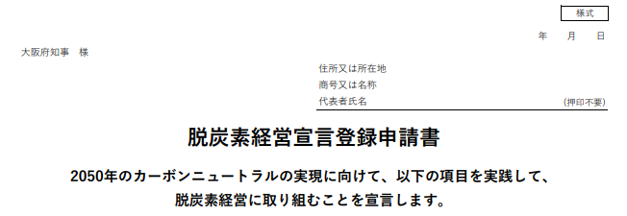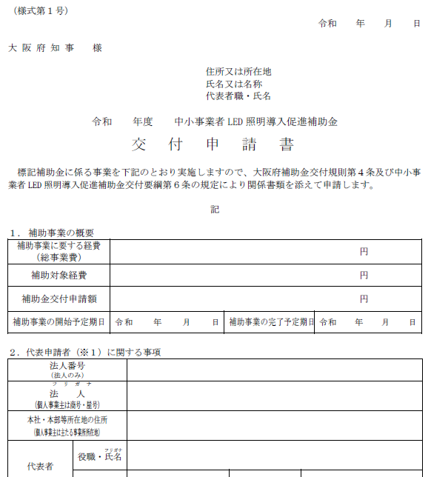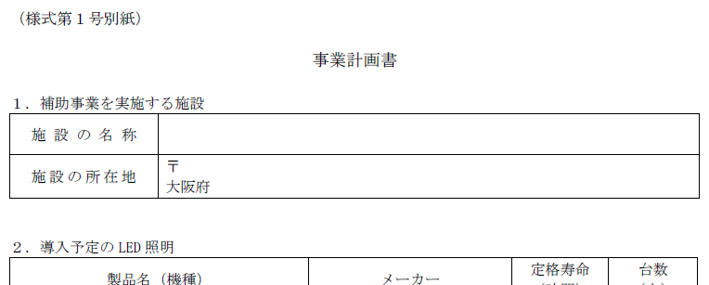

どちらかと同じ

## Q3.個人事業主でも申請はできますか。

A3.

申請は可能です。申請書を送付する際に個人事業主であること、氏名住所の公表に問題ないことを書き添えていただけると幸いです。ただし、個人事業主で住所の非公開を希望する場合は、事前にお申し出ください。

## Q4.府内に事業所があるが本社が府外の場合どのような申請方法があるのでしょうか。

A4.

府内に事業所がある場合、申請者の所在地が府外でも申請可能です。

全社的に実施する取り組みを宣言してもらう形を推奨しますが、府内の事業所での申請も可能です。

また、補助金申請に伴う宣言申請の場合は、補助金申請時の所在地と一致する必要がありますので、その点は注意いただく必要があります。

## Q5.申請者と担当者の会社が違う場合に申請はできますか。

A5.

申請は可能です。ただし、申請いただく際に、委任状や契約書のような、申請者と担当者の関係がわかる書類をご提出ください。（※申請者の代理で担当者が申請していることを確認するため。）

その場合、担当者欄の「所属」は会社名からご記入いただくとともに、申請者側の担当者（申請者と同じ会社の担当）も記入もいただくようお願いします。

＜記入例＞



## Q6.HPでの公開を拒否することは可能でしょうか。

A6.

宣言事業者は原則HPに公開することとしております。

## Q7.実施要綱第２条第２項に「審査基準を満たした事業者」とありますが審査基準は公開されていますか。また、基準はどのようなものですか。

A7.

審査基準は下記の通りで、様式を過不足なく記入いただければ基準を満たせることになっています。

・申請書の記載内容に過不足がないこと

・同要綱第４条第２項の各号のいずれにも該当しないこと

・必須項目全て及び任意項目を5つ以上宣言していること

## Q8.実施要綱第２条第４項の「大阪府が実施する調査に協力することにより、取組の実施状況を報告する。」とは具体的にどのようなものですか。また、どの程度実施されますか。

A8.

今後、宣言事業者に対して、その後の取組状況等について、照会・アンケート等を実施するために、要綱及び様式に記載しています。ただ、現時点でどのような照会、アンケートになるかまた、その時期については検討中です。

## Q9.実施要綱第２条第４項の「大阪府が実施する調査に協力することにより、取組の実施状況を報告する。」ことを怠った場合、宣言取消の対象となるのでしょうか。

A9.

直ちに取り消すことになりませんが、可能な限り協力いただきたいと考えております。

## Q10.実施要綱第３条「支援内容」に「(6)大阪府気候変動対策の推進に関する条例に関わる届出書の作成支援」とありますが、登録証の発行または登録証の維持に対して届出書の提出は必須条件でしょうか。

A10.

届出書の提出は必須条件ではありません。提出を希望される場合に作成支援を行います。

## Q11.実施要網第３条「支援内容」の7項目以外に今後見込まれる支援または優遇などはありますか。

A11.

今後も引き続き支援機関や金融機関等と連携して支援メニューを検討していく予定です。

## Q12.既に実施している取り組みも任意項目で選択してよいでしょうか。

A12.

既にしている取り組みも引き続き取り組まれると思いますので選択していただければと存じます。

## Q13.HPに公開している内容を変更できますか。

A13.

　HPに公開している内容（事業者の商号又は名称、住所又は所在地、代表者氏名、宣言項目）について変更がある、又は変更したい場合は、HPに掲載にしている「様式２　脱炭素経営宣言登録変更届出書」に必要事項をご記入の上、大阪府地球温暖化防止活動推進センター（登録申請の提出先と同様）にご提出ください。